Практическая работа сайт финансов

Создаем дефолт структуру сервера с бд

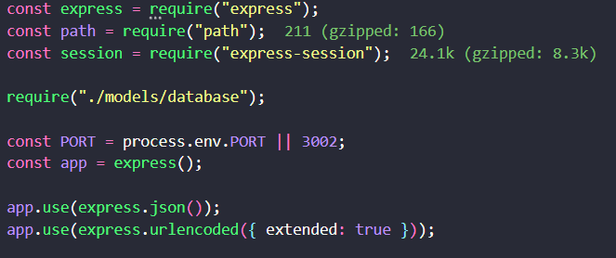

Подключаем роуты

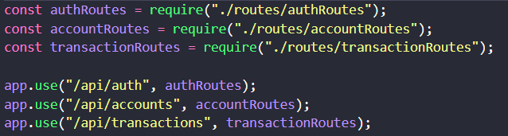

Главная страница, ошибки и запуск сервера

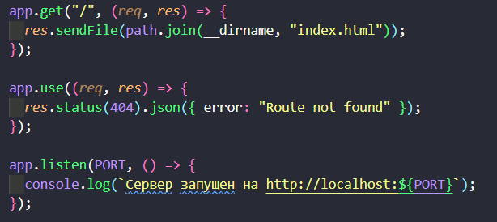

Роут аккаунта

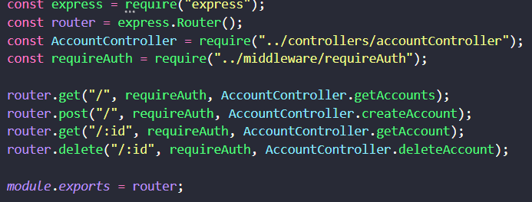

Роут авторизации и регистрации

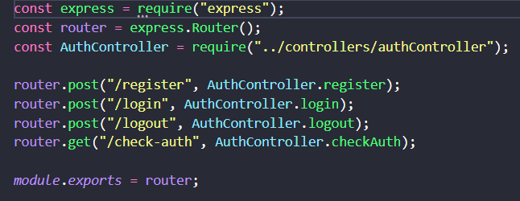

Роут транзакций

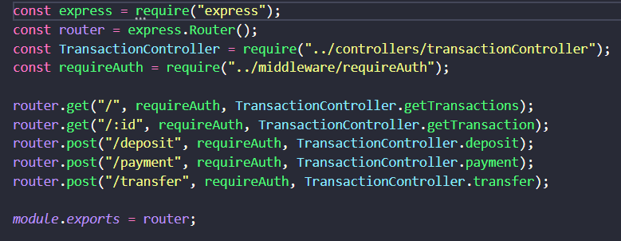

Модуль с аккаунтом - вход, изменение, удаление

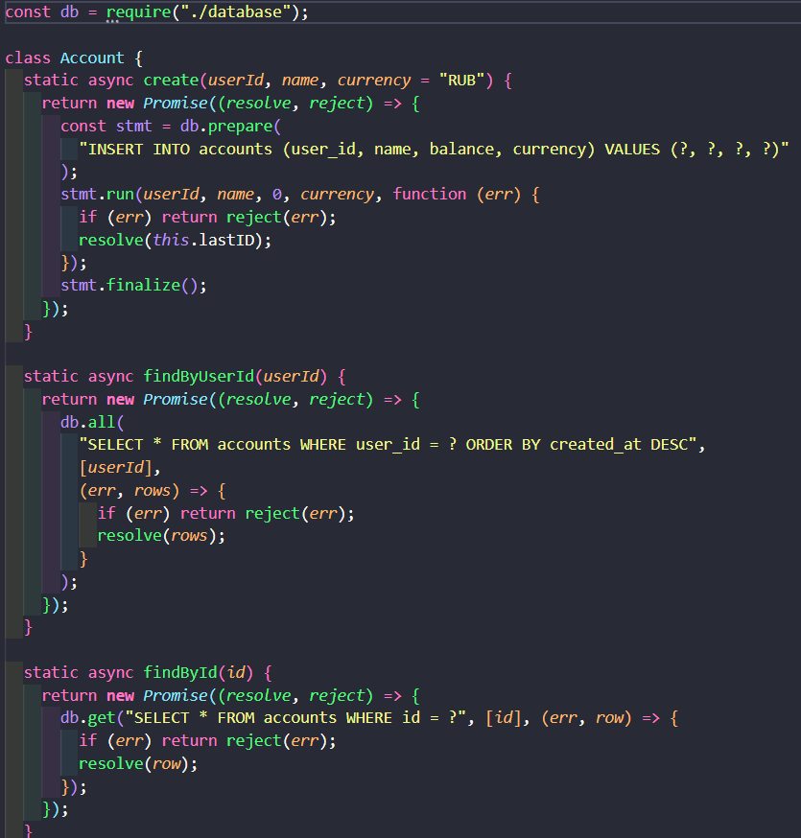
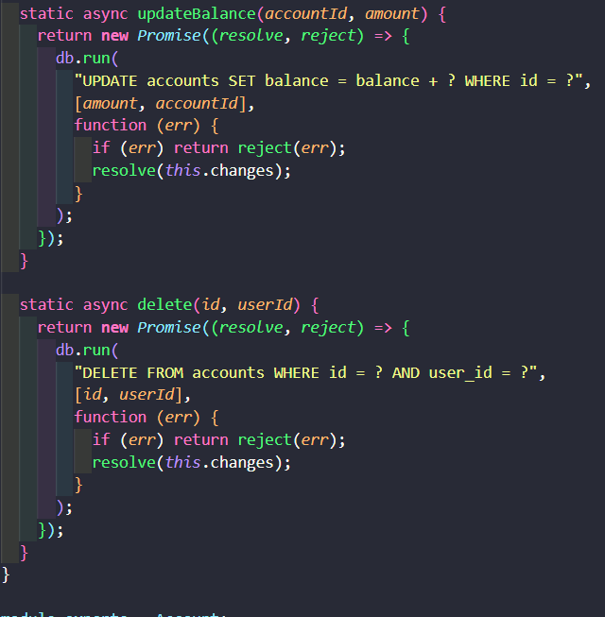
Делаем бд - по дефолту создаем таблицы плюс тестового пользователя с деньгами

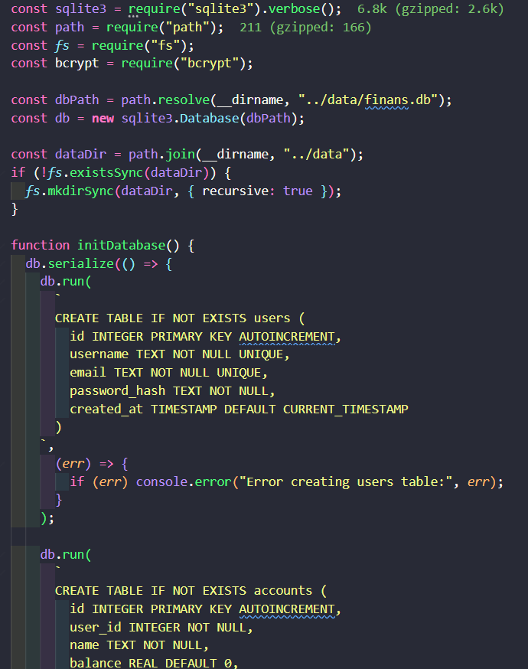
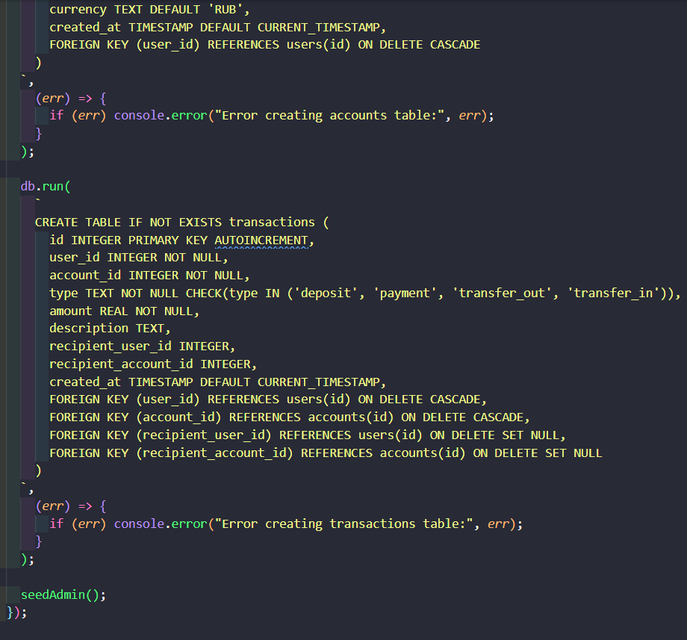
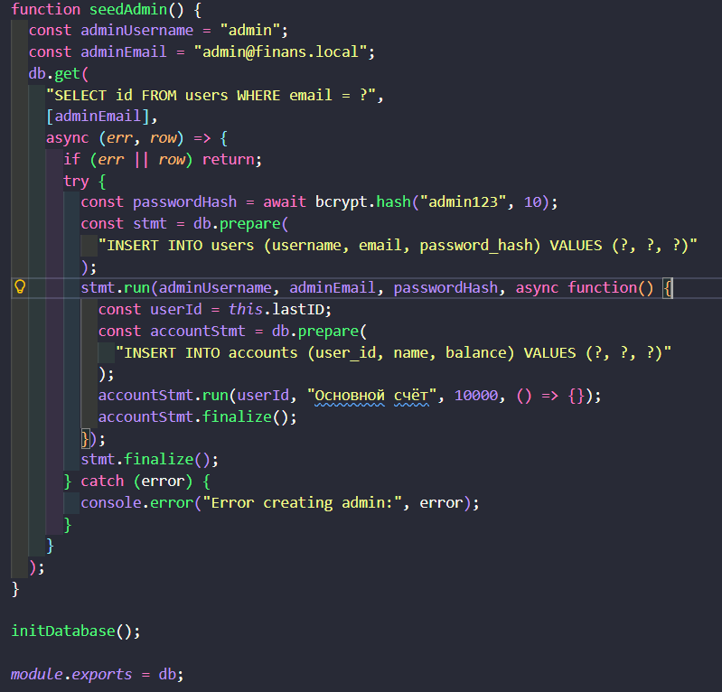

Модуль с транзакциями - добавление в бд, обработка денег при переводе, пополнении и тд

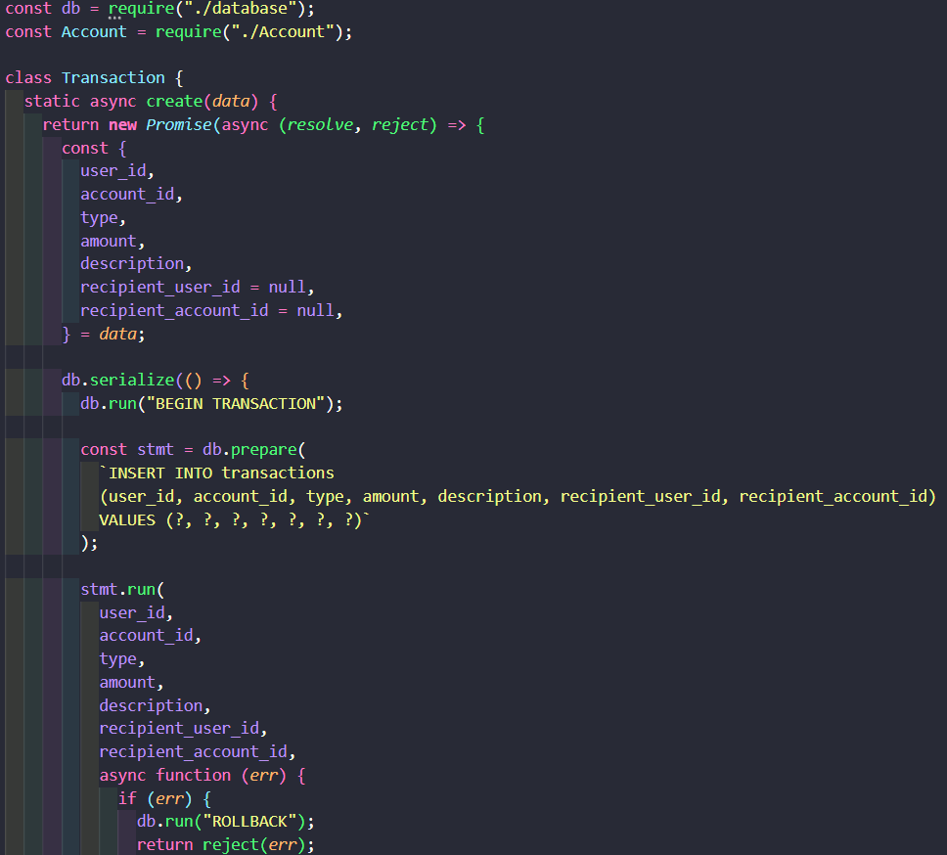
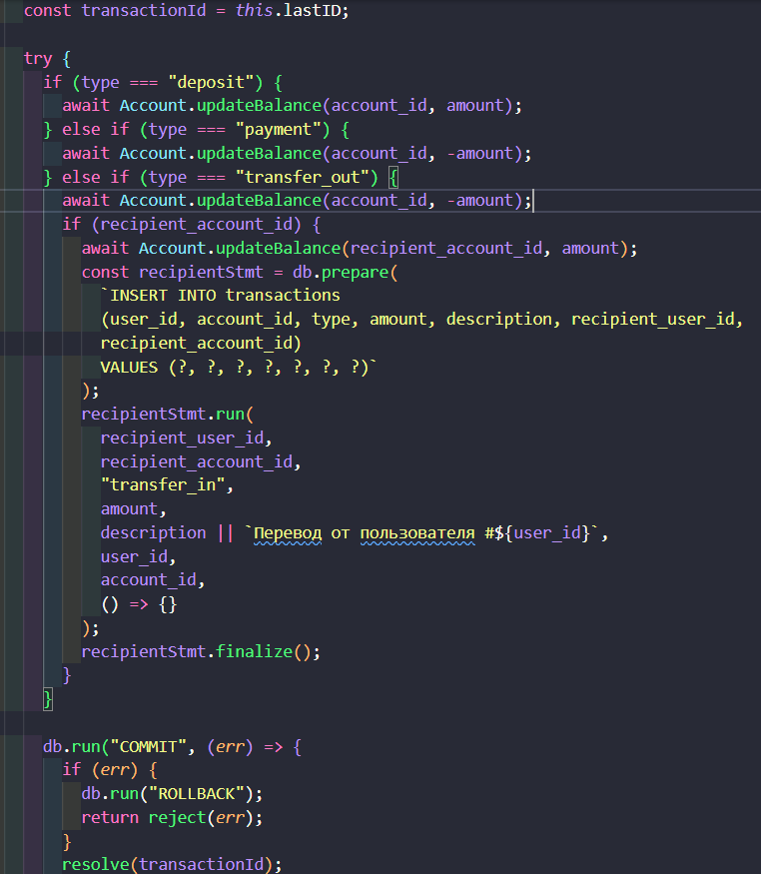
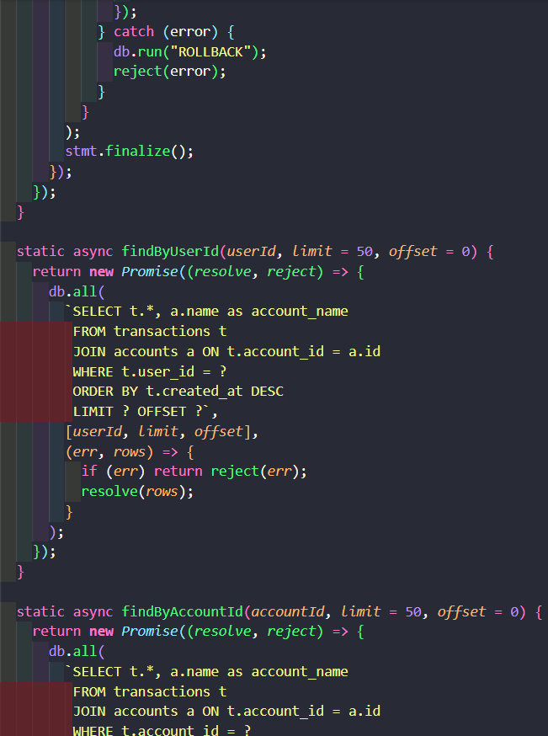
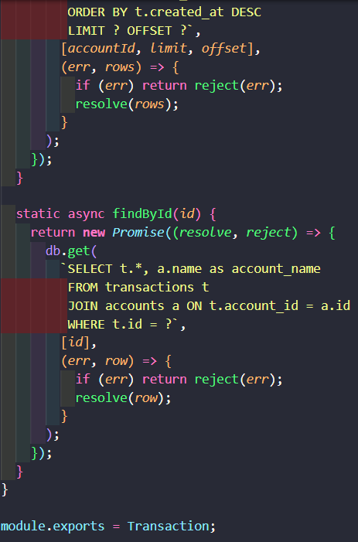

Создание пользователя
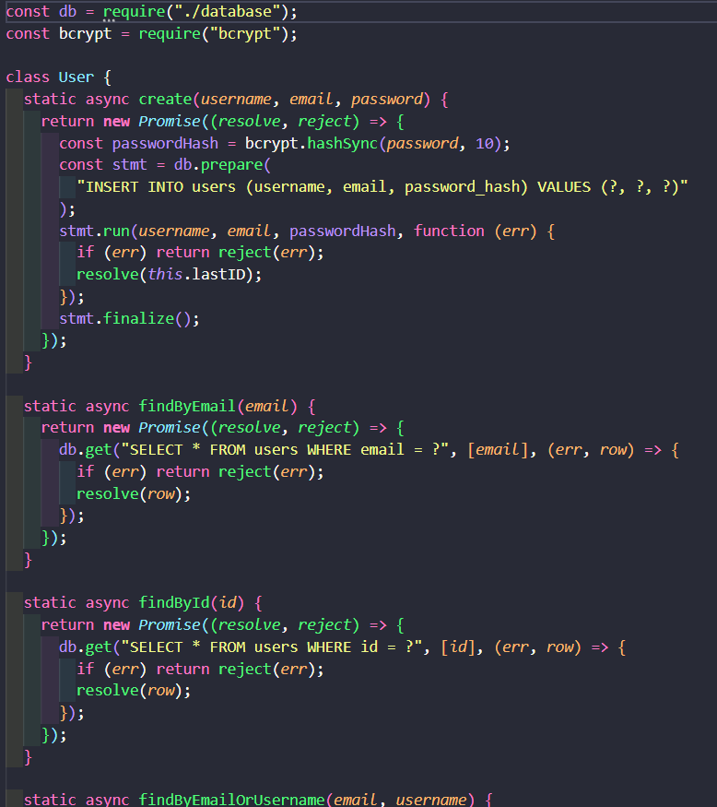
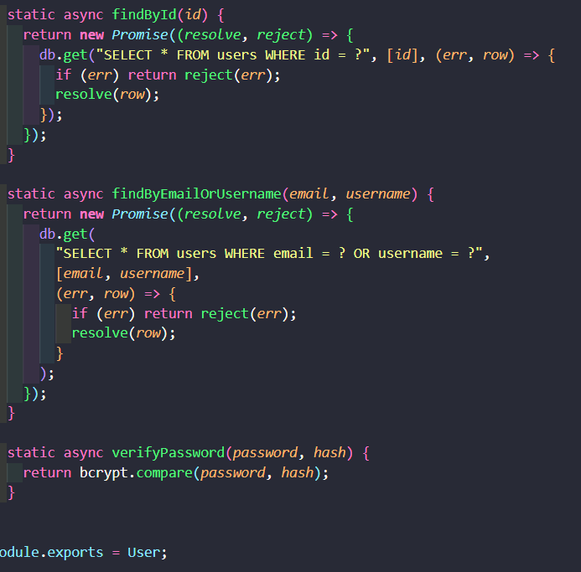

Мидлвер для обработки авторизации, чтобы не пускать пользователей туда, куда им нельзя без авторизации

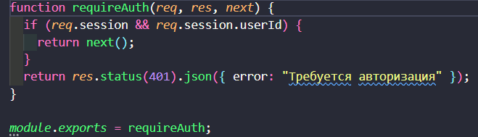

Контроллер для всех действий с аккаунтом
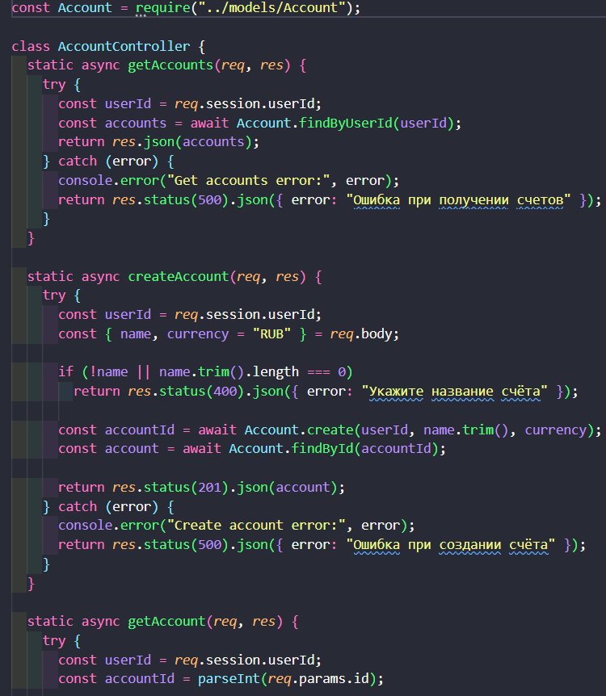
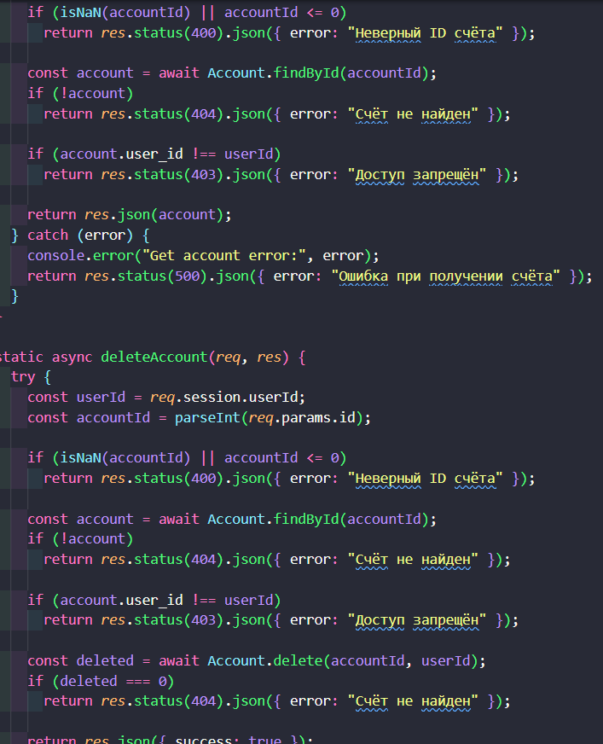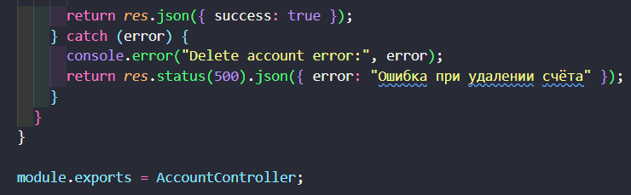
Контроллер для регистрации

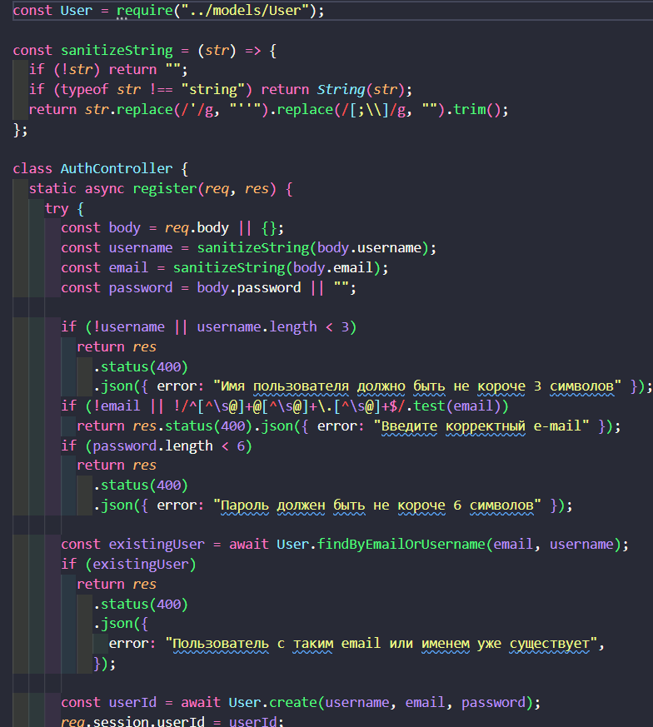
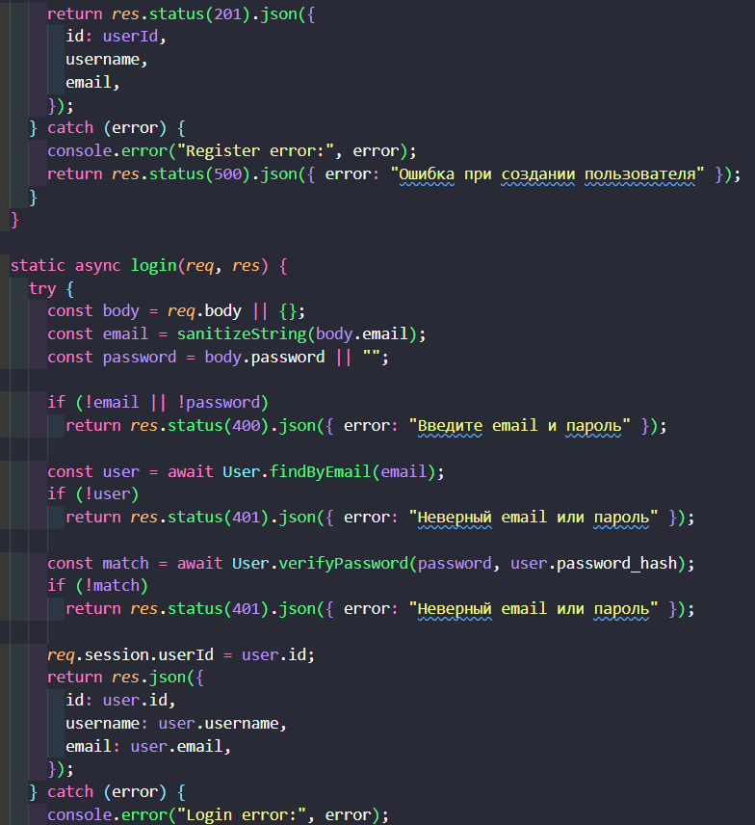
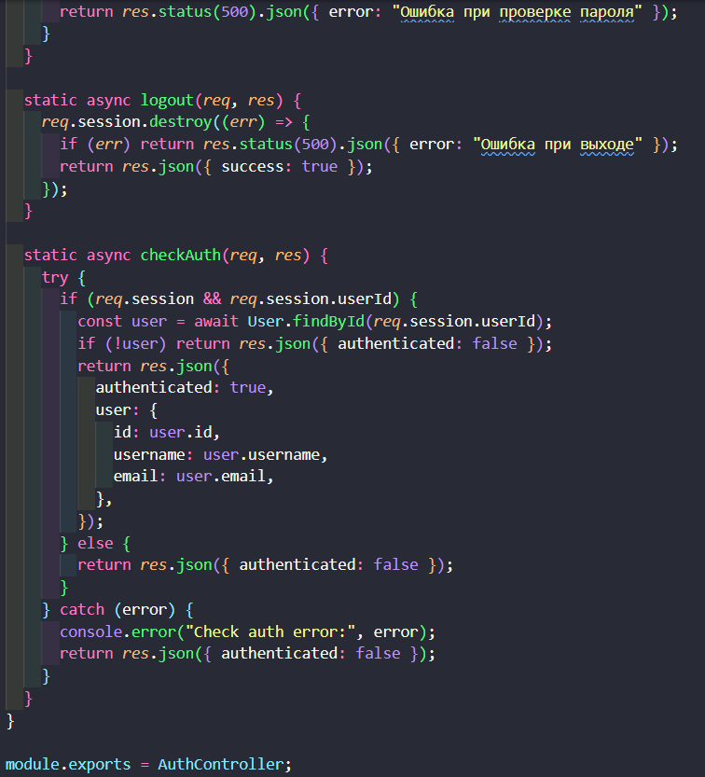

Контроллер для транзакций

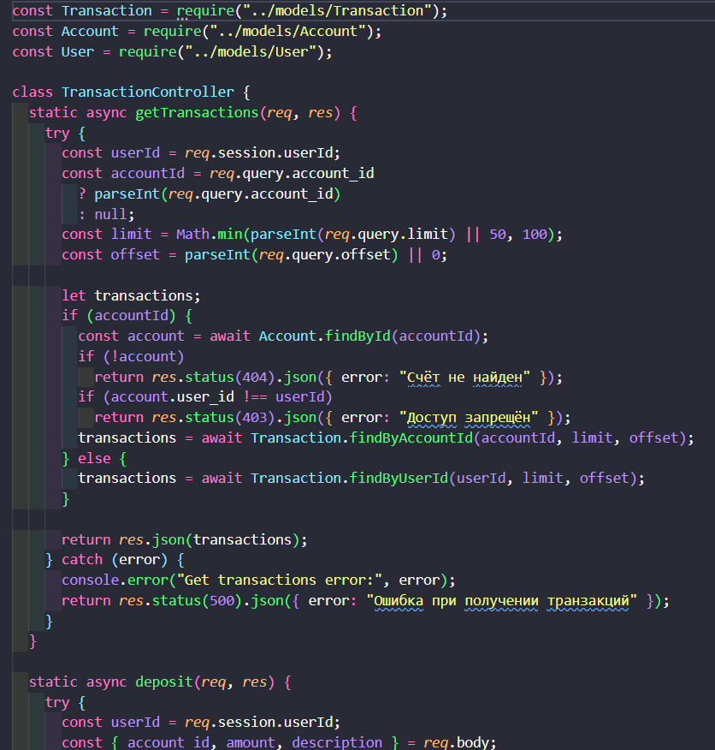
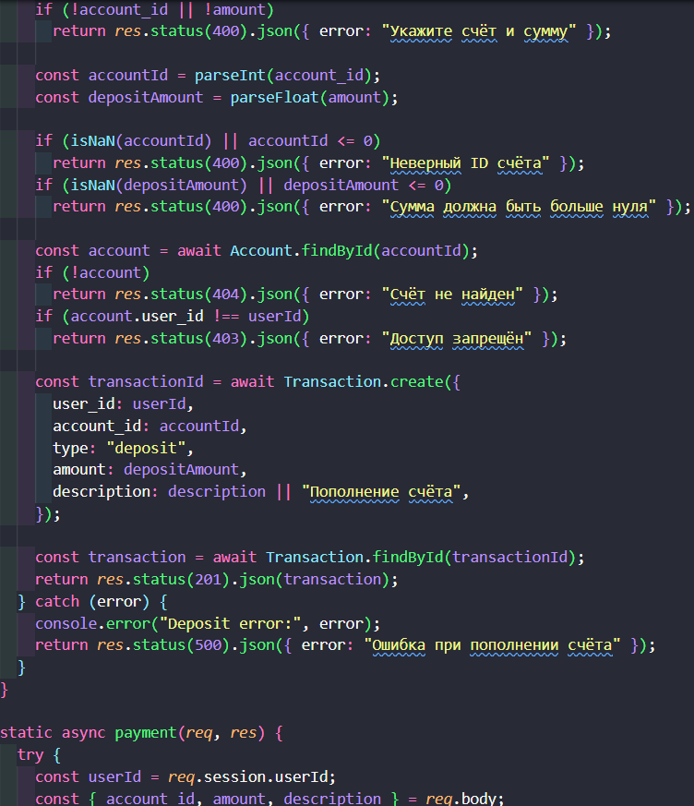
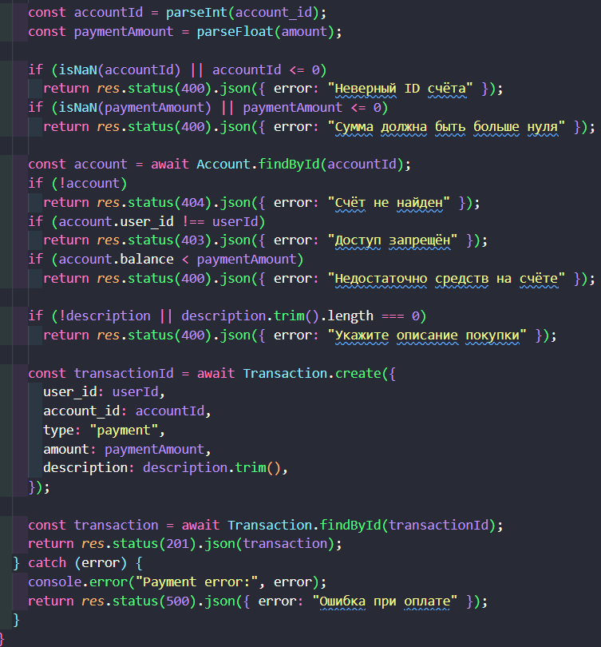
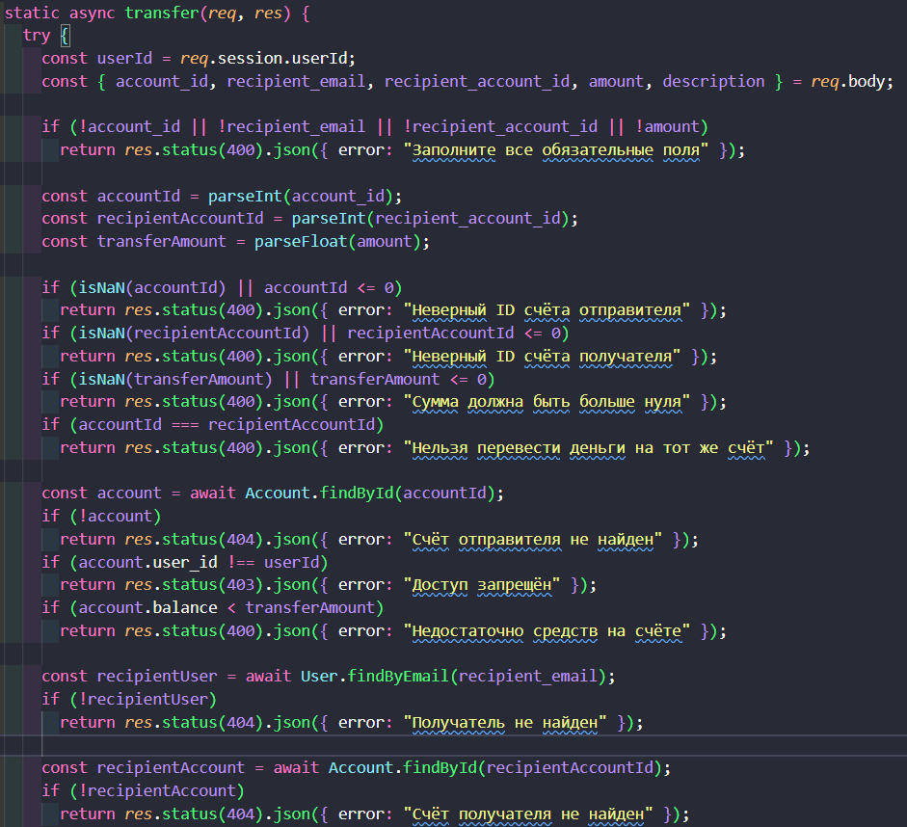
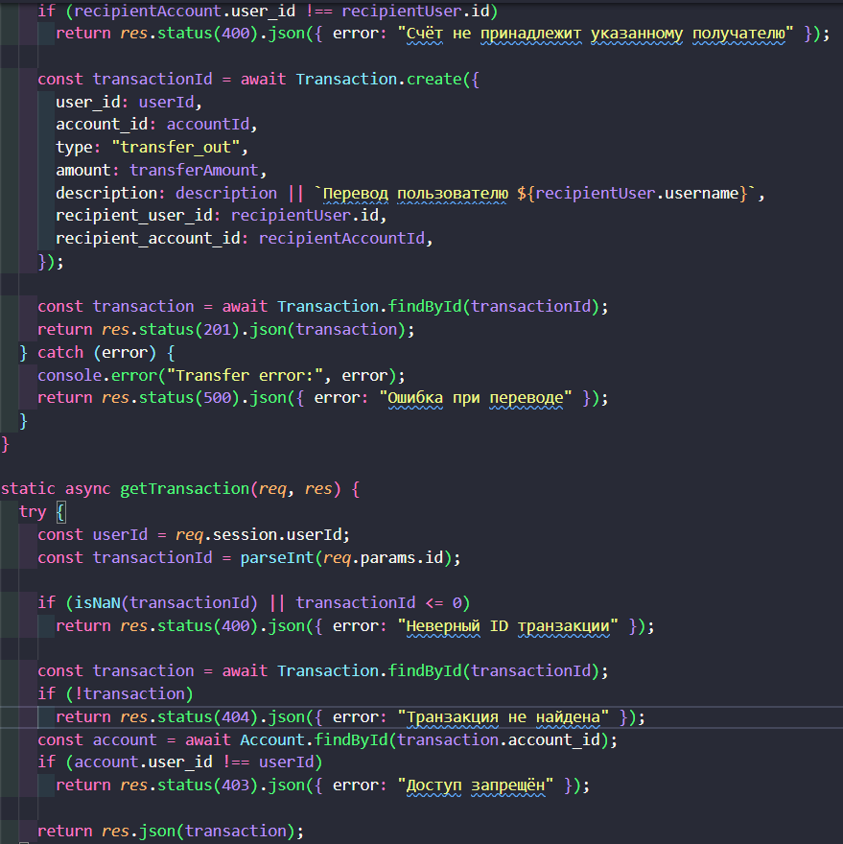
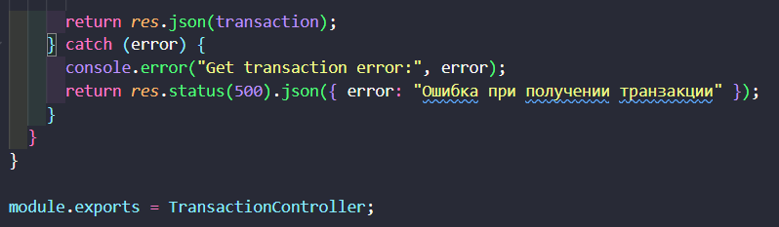

Там еще миллиард строк чтмл, но суть не особо отличается от обычного, поэтому не вставляю

Вывод: mvc в целом прикольная тема, но я слегка запуталась, мне легче все в сервере и чтмл прописать (да, я потом буду это искать сто лет, но не знаю, я категорично отношусь к изменению стиля написания кода, у меня нет времени это тестить и разбираться хелп ми)

